Ansprechpartnerin
für die Redaktionen

Nina Jüngling
holtgreife | Büro für Markenkommunikation
Münsterweg 12, 59269 Beckum
T +49 2521 82994 15
nina.juengling@holtgreife.com

Kontakt
Solarlux GmbH
Industriepark 1, 49324 Melle
T +49 5422 92710
info@solarlux.com
solarlux.com



Pressemitteilung
Melle, September 2026

SPERRFRIST VERÖFFENTLICHUNG (Print+Online): 14. September 2026

Mehr Raum fürs Leben: Solarlux stellt neue Wintergartenfamilie Avario vor
Die Produktneuheit verbindet großzügige Glasflächen, flexible Öffnungen und drei Dachmodelle für individuelle Wohnkonzepte

Ob als lichtdurchfluteter Frühstücksplatz, geschütztes Homeoffice oder offener Übergang in den Garten: Mit Avario stellt Solarlux eine neue Generation von Wintergärten vor. Die neue Produktfamilie verbindet großzügige Glasflächen und flexible Öffnungsmöglichkeiten mit einer zeitgemäßen Architektur. So entsteht ein Raum, der sich an den Tagesverlauf und die persönlichen Wünsche seiner Bewohner anpasst – vom geschützten Rückzugsort bis zur weit geöffneten Verbindung mit dem Garten.

Avario bündelt drei Dachmodelle, unterschiedliche Öffnungsvarianten und individuell planbare Ausstattungsoptionen in einer durchgängigen Systemfamilie. Damit bietet die Produktneuheit Lösungen für Neubau und Modernisierung, für unterschiedliche Häuser und Lebenssituationen – vom klassischen Wintergarten über einen großzügigen Anbau bis zu kubischen Formen mit moderner Flachdachoptik.

Drei Dachmodelle, viele architektonische Möglichkeiten
Der Avario Smart zeigt sich außen mit einer glatten Dachfläche. Die Sparrenprofile liegen auf der Innenseite. Das reduziert die Dachansicht und eignet sich unter anderem für Pult- und Satteldachlösungen sowie für ausgewählte Sonderformen.
Beim Avario Pro liegen die Sparrenprofile außen. Das schafft Spielraum für große Abmessungen, anspruchsvolle Sonderlösungen und komplexe Dachformen.
Der Avario Cube setzt auf eine kubische Form und eine Dachneigung von nur zwei Grad. Mit seiner umlaufenden Blende wirkt er wie ein moderner Flachdachanbau und fügt sich besonders in zeitgemäße Wohnkonzepte, Bungalows und Gebäude mit geradliniger Architektur ein.
Mit Avario hat Solarlux eine Wintergarten-Generation entwickelt, die es in dieser Form bisher nicht gab. Avario ist eine durchgängige Systemfamilie mit außergewöhnlich hoher Modularität. Der besondere Ansatz liegt darin, dass sich die verschiedenen Komponenten – Dachkonstruktion, senkrechte Verglasungen - frei kombinieren lassen und dabei konstruktiv wie ästhetisch nahtlos ineinandergreifen und wie aus einem Guss wirken.

Angenehm zu jeder Jahreszeit
Ein Wintergarten soll nicht nur Licht ins Haus bringen. Im Winter soll die Wärme im Raum bleiben, an heißen Tagen braucht es Schutz vor übermäßiger Aufheizung, und bei wechselndem Wetter ist eine flexible Belüftung gefragt. Avario ist deshalb auf ein angenehmes Raumklima und eine komfortable Nutzung ausgelegt.
Die thermisch getrennten Avario-Profile können mit zusätzlichen Wärmedämmpaketen sowie einer 3-fach-Verglasung bis 54 Millimeter ausgestattet werden. Je nach Ausführung werden sehr gute Wärmedämmwerte erreicht; der Uf-Wert der Profile liegt bei bis zu 0,82 W/m²K. Damit eröffnet Avario auch im energetisch anspruchsvollen Neubau und bei der Modernisierung Möglichkeiten für zusätzlichen, vollwertig nutzbaren Wohnraum.

Für den Sommer und wechselnde Wetterlagen stehen integrierte Lüftungs- und Beschattungslösungen zur Verfügung. Motorisch betriebene Dach-Schiebefenster, Dachlüfter und Kippfenster unterstützen die Belüftung. Markisen und Raffstores schützen vor zu viel Sonne. Die Komponenten lassen sich automatisiert steuern, wahlweise per Funksteuerung, App oder Sprachsteuerung. Auch spätere Anpassungen bleiben möglich, da die elektrischen Versorgungsleitungen erreichbar bleiben.

Den Garten im Blick, den Alltag im Griff
Avario lässt sich mit verschiedenen wärmegedämmten Solarlux-Glaselementen kombinieren. Dazu gehören Glas-Faltwände, Schiebetüren, das Schiebefenster cero sowie Festelemente, Fenster und Drehtüren. Je nach Situation kann der Raum weit geöffnet, geschützt geschlossen oder in einen fließenden Übergang zum Garten verwandelt werden.

Speziell entwickelte Designprofile verbinden Dach und senkrechte Glaselemente zu einer homogenen Einheit. Die Anschlüsse sind direkt in die Traufe integriert; zusätzliche Rahmen sind nicht erforderlich. Das unterstützt eine klare Glaslinie und lenkt den Blick nach draußen.
Große Glasflächen bringen viel Tageslicht in den Raum. Gleichzeitig bleibt die Bedienung komfortabel: Eine zertifizierte Laufrollentechnik aus Edelstahl unterstützt das leichte Öffnen und Schließen der Glaselemente. Ein systemintegrierter Insektenschutz ist für Öffnungsbreiten bis neun Meter erhältlich.

Licht für lange Abende
Wenn draußen die Dämmerung einsetzt, lässt sich der Wintergarten mit integrierter Beleuchtung in Szene setzen. In den Sparren, im Wandanschlussprofil oder entlang der Dachrinne können LED-Punktstrahler und LED-Bänder eingesetzt werden. Beschattung, Belüftung und Beleuchtung können auf Wunsch in eine gemeinsame Steuerung eingebunden werden.
So passt sich der Raum dem Tagesverlauf an: hell und offen am Vormittag, angenehm temperiert an einem sonnigen Nachmittag und atmosphärisch beleuchtet, wenn der Abend beginnt. Die Technik bleibt dabei weitgehend integriert und fügt sich in die homogene Gestaltung des Systems ein.

Individuell geplant, passend zum eigenen Zuhause
Avario wird individuell geplant und gefertigt. Die passgenauen Anschlüsse und die kombinierbaren Systemelemente ermöglichen eine durchgängige Gestaltung, unabhängig davon, ob der Glasanbau an ein bestehendes Gebäude anschließt oder als freistehender Raum realisiert wird.
Welche Dachform, Verglasung und Öffnungsvariante geeignet ist, hängt von der Architektur, der Ausrichtung und der geplanten Nutzung ab. In den Solarlux-Ausstellungen können Interessierte die unterschiedlichen Modelle, Materialien und Ausstattungsoptionen direkt erleben. Fachberater unterstützen bei der Planung und zeigen anhand einer Visualisierung, wie der geplante Glasanbau am eigenen Haus aussehen kann.

www.solarlux.com

Solarlux, September 2026 – Abdruck frei – 5.540 Zeichen (inkl. Leerzeichen)
Um Zusendung von Belegen an die Agentur holtgreife in Beckum wird gebeten.

Bildnachweis: xoio für Solarlux GmbH

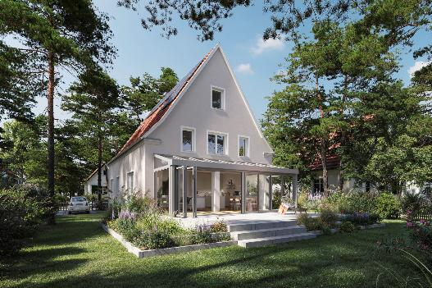
solarlux-wintergarten-avario-smart-ref02145-02.jpg: Der Avario Smart schafft mit seinen innenliegenden Sparrenprofilen eine klare, reduzierte Dachansicht. Großzügige Glasflächen holen viel Tageslicht in den Wohnraum und öffnen den Blick nach draußen.

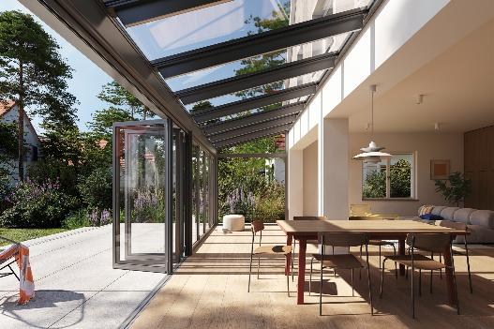
solarlux-wintergarten-avario-smart-ref02145-03.jpg: Große Glasflächen und weit zu öffnende Glaselemente verbinden den Wohnbereich mit der Terrasse. Das Avario Dach bringt viel Tageslicht in den Raum und schafft einen geschützten Übergang ins Freie.

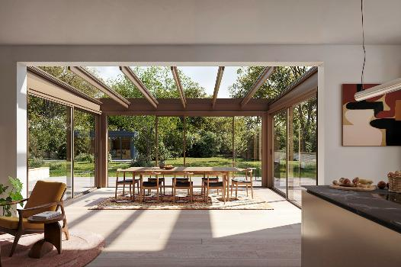
solarlux-wintergarten-avario-cube-ref02144-04.jpg: Mit seiner kubischen Form, der umlaufenden Blende und einer Dachneigung von nur zwei Grad setzt der Avario Cube einen modernen architektonischen Akzent.

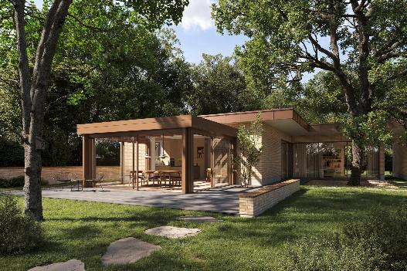
solarlux-wintergarten-avario-cube-ref02144-02.jpg: Als moderner Glasanbau erweitert der Avario Cube den Wohnraum und fügt sich mit seiner klaren Formensprache harmonisch in Haus und Garten ein. Großzügige Glasflächen eröffnen den Blick ins Grüne.

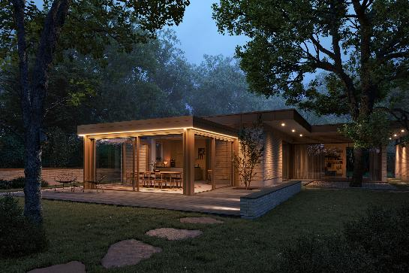
solarlux-wintergarten-avario-cube-ref02144-05.jpg: Eine umlaufende LED-Beleuchtung entlang der Dachrinne setzt das Dachmodell Avario Cube in den Abendstunden stimmungsvoll in Szene.

Es gelten die folgenden Nutzungsrechte
- Die Nutzung ist ausschließlich für die Darstellung oder Bewerbung von Leistungen, Produkten oder Projekten des Unternehmens Solarlux GmbH gestattet. Jede andere Publikation bedarf der schriftlichen Zustimmung seitens Solarlux.
- Die Veröffentlichung der Bilder ist für Print, Web und social Media gestattet
- Bei jeder Veröffentlichung muss der in den Metadaten des Bildes genannte Copyrighthinweis mit veröffentlicht werden (z.B. „Bild: Solarlux GmbH“ oder „*Name des Fotografierenden* für Solarlux GmbH“ oder *Name des Fotografierenden*.)
- Eine Weitergabe der Bilder an Dritte ist nicht gestattet
- Die Bearbeitung der Bilder ist nur gestattet, sofern die Kernaussage des Bildes unverändert bleibt.
- Die Nutzung ist räumlich und zeitlich uneingeschränkt.

Über Solarlux GmbH
Seit über 40 Jahren ist Solarlux Spezialist für bewegliche Fenster- und Fassadenlösungen aus einer Hand. Sämtliche Produkte – von Glas-Faltwänden, Schiebefenstern und Glasanbauten bis hin zu Balkonverglasungen und Vorhangfassaden – sind Eigenentwicklungen, die mit Leidenschaft und Präzision produziert werden und dem Qualitätsanspruch „Made in Germany“ entsprechen. Als partnerschaftlicher Begleiter bei der Planung und Umsetzung von Bauvorhaben ist das deutsche Familienunternehmen auf die umfassende Unterstützung von Architekten, Handwerksbetrieben und Bauherren spezialisiert. Dabei werden Sorgfalt und Erfindergeist gekonnt miteinander verbunden – immer mit dem Ziel vor Augen, für jedes noch so anspruchsvolle Projekt die optimale Lösung zu entwickeln. Gegründet von Herbert Holtgreife, wird das niedersächsische Unternehmen mit Sitz in Melle bei Osnabrück in zweiter Generation von seinem Sohn Stefan Holtgreife geführt. In der Unternehmenszentrale am Solarlux Campus sowie in 45 Vertriebsstandorten weltweit wirken rund 1000 Mitarbeiter am Erfolg mit.



